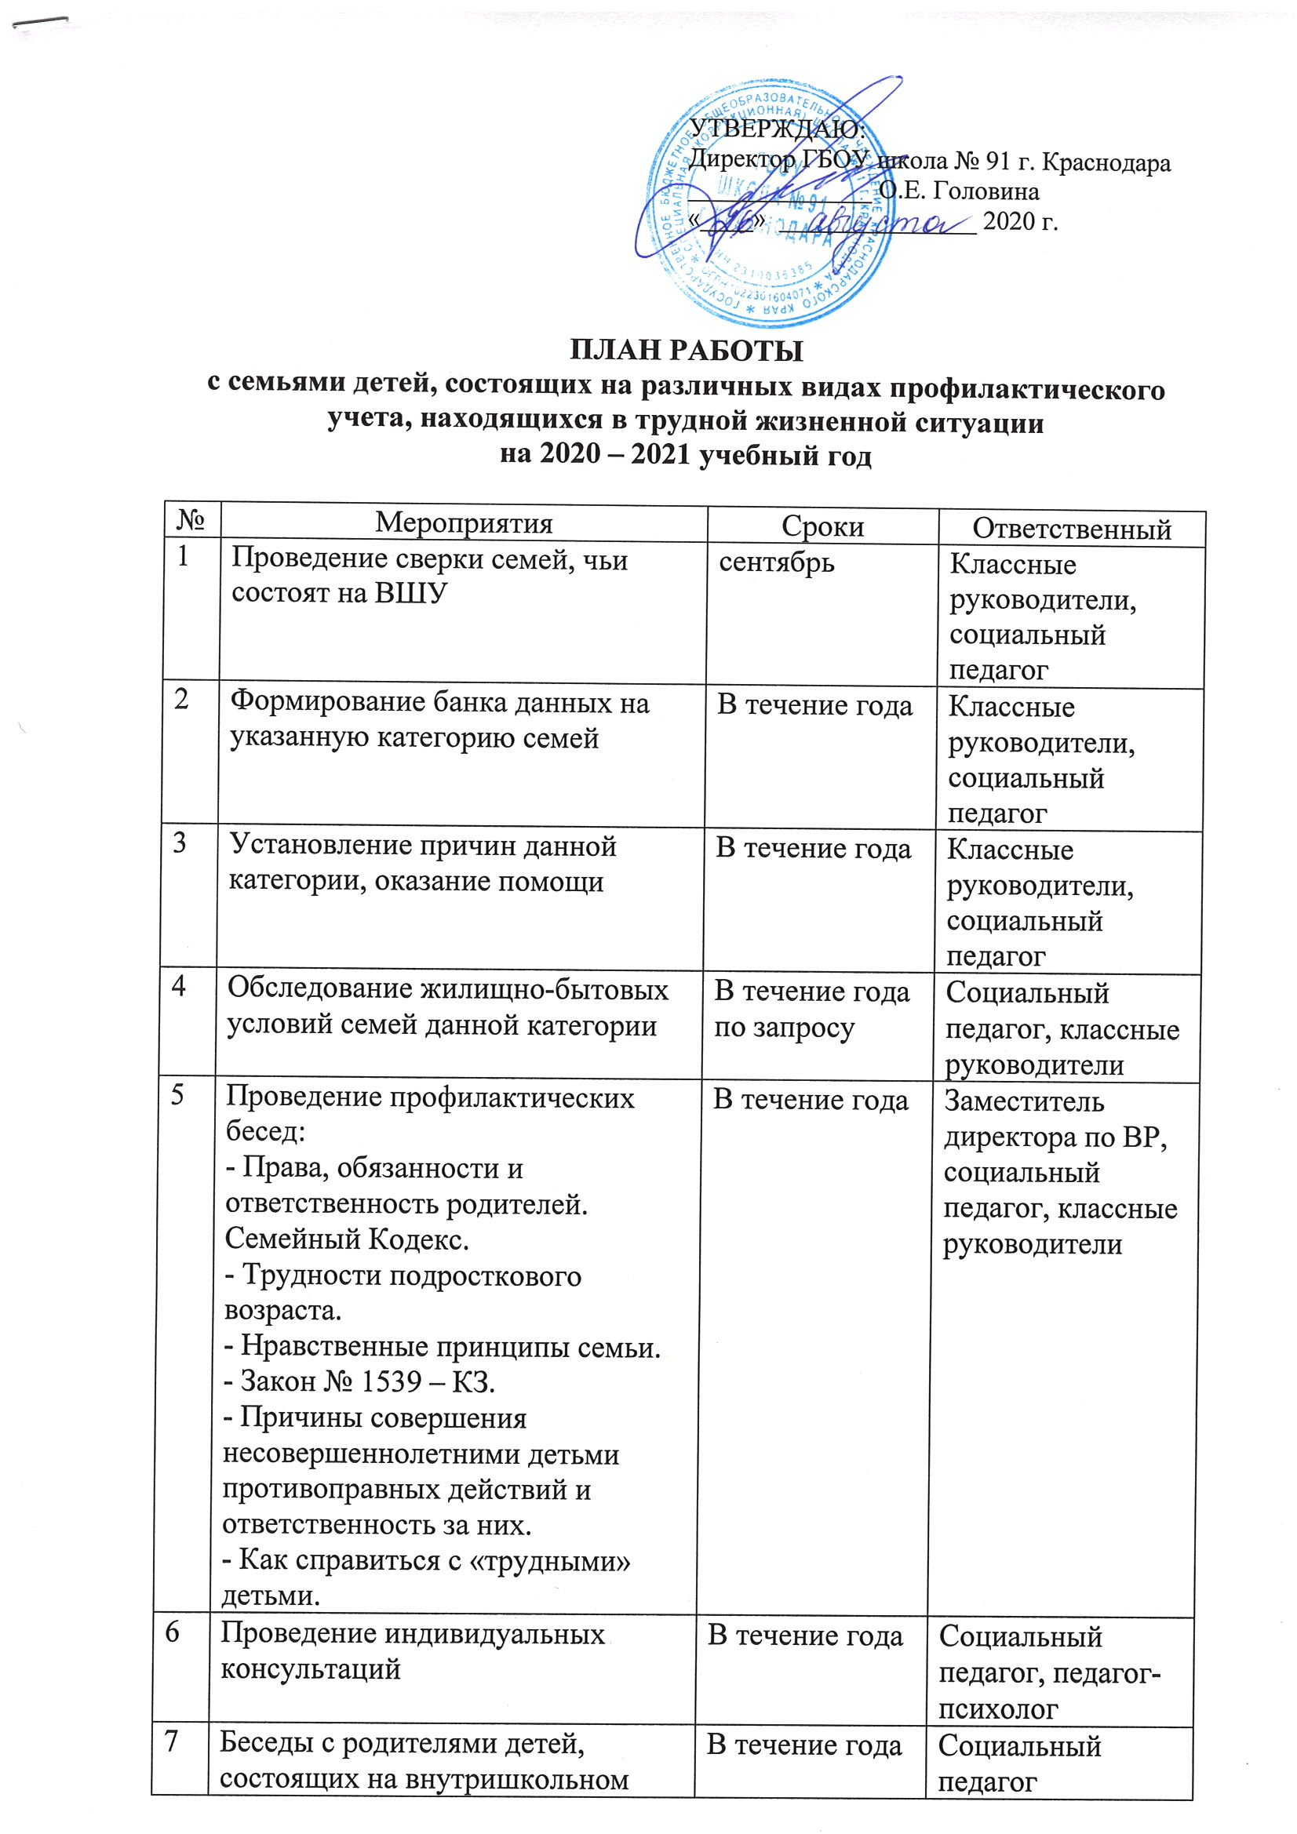

ПЛАН
социально-педагогической деятельности с неблагополучными семьями на 2020 – 2021 учебный год

№ | Мероприятия | Сроки | Ответственный
1 | Изучение социально-экономической характеристики семьи | Сентябрь | Классный руководитель, воспитатель, социальный педагог
2 | Оформление социальных паспортов неблагополучных семей | Октябрь | Классный руководитель, воспитатель, социальный педагог
3 | Оформление актов обследования материально-бытовых условий по месту жительства несовершеннолетних | Сентябрь - октябрь | Классный руководитель, воспитатель, социальный педагог
4 | Коррекция семейных отношений | В течение года | Социальный педагог
5 | Срочная социально-педагогическая помощь | В течение года | Социальный педагог
6 | Профилактическое просвещение родителей (беседы) на тему:  - Правовая защита семья;  - Телефон доверия;  - Потребности и проблемы семьи;  - Охрана прав ребенка согласно «Конвенции о правах ребенка». | 1 раз в четверть | Классный руководитель, воспитатель, социальный педагог
7 | Диагностика семейных отношений (беседы, наблюдения, анкетирование и др.) | Последняя среда месяца | Классный руководитель, воспитатель, социальный педагог
8 | Контроль за социально-психологическим микроклиматом | В течение года | Классный руководитель, воспитатель, социальный педагог
9 | Обзоры книг по семейному воспитанию | В течение года | Классный руководитель, воспитатель, социальный педагог

